**รายงานผลการประชุมคณะกรรมการพัฒนาองค์การบริหารส่วนตำบลโพนทอง**

**และประชาคมท้องถิ่น (ระดับตำบล) คณะกรรมการสนับสนุนการจัดทำแผนพัฒนา**

**องค์การบริหารส่วนตำบลโพนทอง เพื่อพิจารณาร่างแผนการดำเนินงานประจำปี**

**งบประมาณ พ.ศ. 2568 ร่างแผนพัฒนาท้องถิ่น (พ.ศ. 2566-2570) เพิ่มเติมครั้งที่ 2/2567**

**และพิจารณาร่างแผนพัฒนาท้องถิ่น (พ.ศ. 2566-2570) เปลี่ยนแปลงครั้งที่ 1/2567**

**วันจันทร์ที่ 21 ตุลาคม 2567**

**ณ ห้องประชุมสภาองค์การบริหารส่วนตำบลโพนทอง**

**\*\*\*\*\*\*\*\*\*\*\*\*\*\*\*\*\*\*\*\***

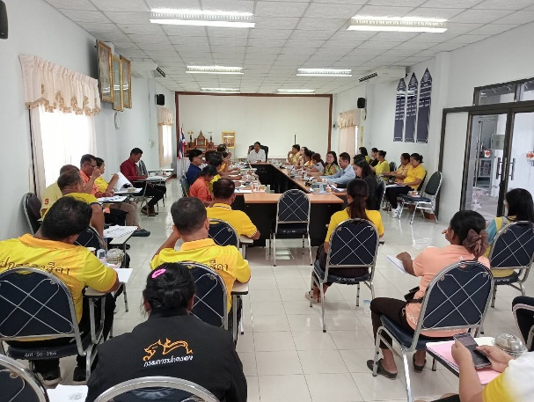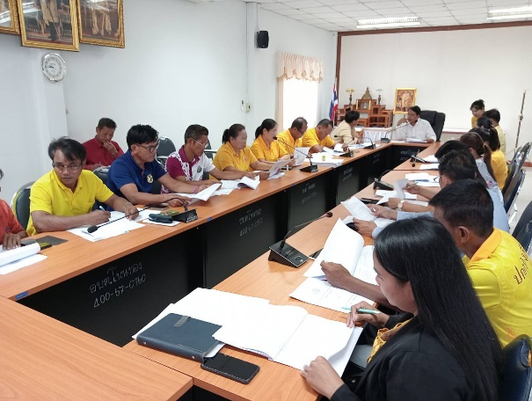

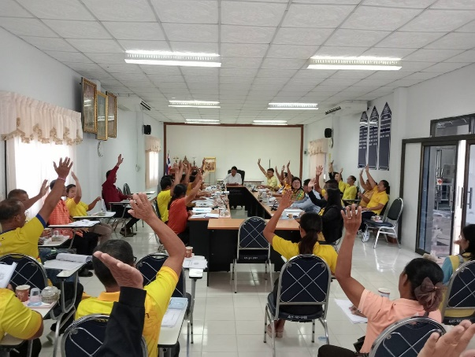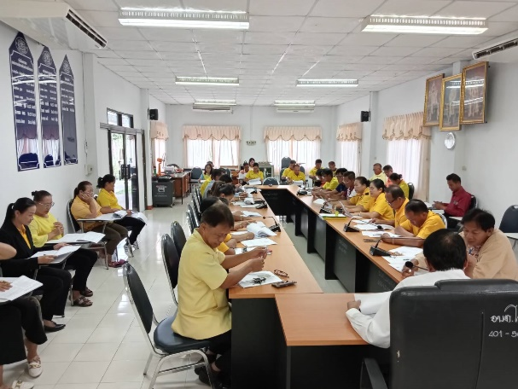

เมื่อวันที่ 21 ตุลาคม 2567 องค์การบริหารส่วนตำบลโพนทอง อำเภอสีดา จังหวัดนครราชสีมา

นำโดยนายวรากร เขียนนอก นายกองค์การบริหารส่วนตำบลโพนทอง ได้มีการส่งเสริม สนับสนุน และเปิดโอกาสให้เกิดการมีส่วนร่วมทุกภาคส่วนในการประชุมประชาคมท้องถิ่น (ประชาคมระดับตำบล) และคณะกรรมการพัฒนาองค์การบริหารส่วนตำบลโพนทอง ตามระเบียบกระทรวงมหาดไทยว่าด้วยการจัดทำแผนพัฒนาขององค์กรปกครองส่วนท้องถิ่น พ.ศ. 2548 และที่แก้ไขเพิ่มเติมถึง (ฉบับที่ 3) พ.ศ. 2561

สรุปได้ดังนี้

**1. ประเด็นหรือเรื่องในการมีส่วนร่วม**

- เพื่อรับฟังปัญหาความเดือดร้อนของประชาชนในพื้นที่และพิจารณาข้อมูลโครงการที่ได้จากการประชุมประชาคมท้องถิ่นมาพิจารณาจัดทำร่างแผนพัฒนาท้องถิ่น (พ.ศ. 2566-2570) เพิ่มเติม ครั้งที่ 2/2567 เพื่อประโยชน์ในการพัฒนาท้องถิ่นและแก้ไขปัญหาความเดือดร้อนของประชาชน

-2-

**2. สรุปข้อมูลของผู้มีส่วนร่วม**

- คณะกรรมการพัฒนาองค์การบริหารส่วนตำบลโพนทอง ประกอบด้วย นายก อบต.โพนทอง รองนายก อบต.โพนทอง สมาชิกสภา อบต. ผู้ทรงคุณวุฒิที่ได้รับการคัดเลือก ผู้แทนภาคราชการ ผู้แทนประชาคม จำนวน 18 คน รูปแบบการประชาคมท้องถิ่น (ประชาคมระดับตำบล) ประกอบด้วย (1) สมาชิกสภา อบต. (2) ผู้ใหญ่บ้าน/หัวหน้าสถานีอนามัย/ผู้อำนวยการโรงพยาบาลส่งเสริมสุขภาพตำบล/ผู้อำนวยการโรงพยาบาล/ผู้อำนวยการโรงเรียนของรัฐหรือเอกชน หรือหัวหน้าหน่วยการศึกษาอื่น ๆ ที่มีหน่วยงานตั้งอยู่ในพื้นที่ (3) หัวหน้าส่วนหรือตัวแทนราชการ/รัฐวิสาหกิจ ที่มีหน่วยงานตั้งอยู่ในพื้นที่ (4) คัดเลือกจากอาสาสมัครสาธารณสุข (อสม.) /สมาชิกอาสาสมัครป้องกันภัยฝ่ายพลเรือน (อปพร.) /คณะกรรมการกองทุนหมู่บ้าน/กลุ่มอาชีพต่าง ๆ ในพื้นที่องค์การบริหารส่วนตำบล จำนวน 24 คน

**3. ผลจากการมีส่วนร่วม**

- นำข้อมูลโครงการที่ได้จากการประชุมประชาคมท้องถิ่นมาพิจารณาจัดทำร่างแผนพัฒนาท้องถิ่น (พ.ศ. 2566-2570) เพิ่มเติม ครั้งที่ 2/2567 เพื่อประโยชน์ในการพัฒนาท้องถิ่นและแก้ไขปัญหาความเดือดร้อนของประชาชน จำนวน 29 โครงการ

**4. การนำผลจากการมีส่วนร่วมไปปรับปรุงพัฒนาการดำเนินงาน**

- เสนอร่างแผนพัฒนาท้องถิ่น (พ.ศ. 2566-2570) เพิ่มเติมครั้งที่ 2/2567 ต่อสภาองค์การบริหารส่วนตำบลโพนทอง พิจารณาแต่ละโครงการถึงความเหมาะสม ความคุ้มค่า งบประมาณ สามารถพัฒนาท้องถิ่นและแก้ไขปัญหาความเดือดร้อนของประชาชนได้ ซึ่งมติที่ประชุมสภาฯได้ให้ความเห็นชอบเมื่อคราวประชุมสภาฯสมัยวิสามัญ สมัยที่ 1 ครั้งที่ 1 ประจำปี พ.ศ. 2567 เมื่อวันที่ 28 ตุลาคม 2567 และนายกองค์การบริหารส่วนตำบลโพนทองได้ลงนามประกาศใช้แผนพัฒนาท้องถิ่น (พ.ศ. 2566-2570) เพิ่มเติม ครั้งที่ 2/2567 เมื่อวันที่ 28 ตุลาคม 2567 เพื่อใช้เป็นแนวทางการในการจัดทำงบประมาณรายจ่ายประจำปี

งบประมาณรายจ่ายเพิ่มเติม และงบประมาณจากเงินสะสม